UT8-TA3

Ej1.

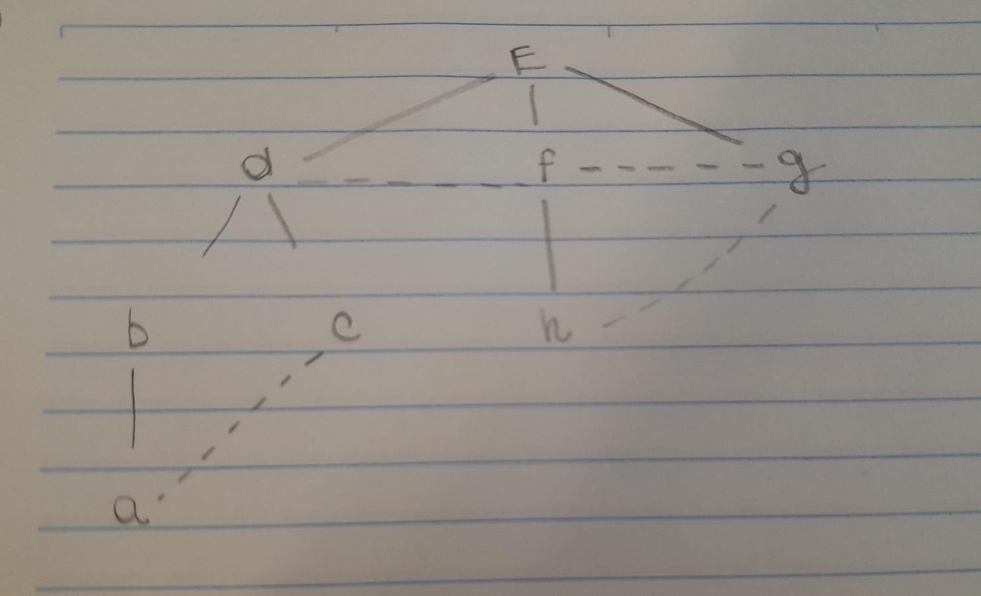

Ej2.

Precondiciones:

- La etiqueta del vértice inicial debe ser válida y corresponder a un vértice existente en el grafo

- El grafo no debe ser vacio

- El grafo no debe ser nulo

PROCEDIMIENTO bfs(etiquetaVerticeInicial)

verticeInicial = buscarVertice(etiquetaVerticeInicial)

SI verticeInicial ES NULL ENTONCES

LANZAR "Vertice inexistente"

FIN SI

cola = NUEVA LISTA

visitados = NUEVO CONJUNTO

AÑADIR verticeInicial A cola

AÑADIR etiquetaVerticeInicial A visitados

MIENTRAS cola NO ESTÉ VACÍA HACER

verticeActual = REMOVER PRIMER ELEMENTO DE cola

IMPRIMIR "Visitado: " + etiquetaVerticeActual

PARA CADA obj EN adyacentes DE verticeActual HACER

SI obj ES INSTANCIA DE Adyacencia ENTONCES

adyacencia = CONVERTIR obj A Adyacencia

verticeAdyacente = OBTENER DESTINO DE adyacencia

SI etiquetaVerticeAdyacente NO ESTÁ EN visitados ENTONCES

AÑADIR verticeAdyacente A cola

AÑADIR etiquetaVerticeAdyacente A visitados

FIN SI

FIN SI

FIN PARA

FIN MIENTRAS

FIN PROCEDIMIENTO